**ПАМЯТКА «Комендантский час» для подростков**

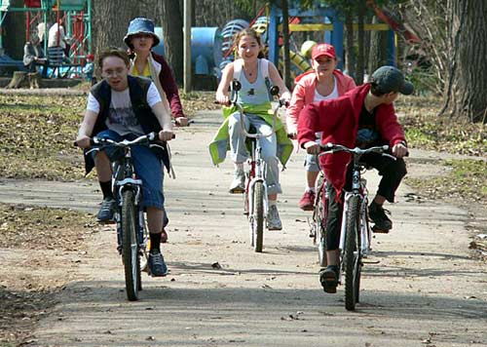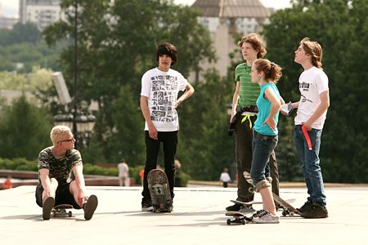

Уважаемые родители!

**Законом Свердловской области от 16.07.2009  № 73-ОЗ** «Об установлении на территории Свердловской области мер  по недопущению нахождения детей в ночное время в местах, нахождение в которых может причинить вред здоровью детей, их физическому, интеллектуальному, психическому, духовному и нравственному развитию»  введены ограничения пребывания несовершеннолетних в общественных местах.

**НАПОМИНАЕМ**

Не допускается нахождение несовершеннолетних: в общественных местах, нахождение в которых может причинить вред здоровью детей, их физическому, интеллектуальному, психическому, духовному и нравственному развитию; в общественных местах в ночное время без сопровождения родителей, лиц, их заменяющих, или лиц, осуществляющих мероприятия с участием детей; в возрасте до шестнадцати лет - с 22 часов до 6 часов местного времени (в период с 1 октября по 30 апреля) и с 23 часов до 6 часов (в период с 1 мая по 30 сентября).

Родители, лица, их заменяющие, или лица, осуществляющие мероприятия с участием детей, обязаны принять меры:

по недопущению нахождения несовершеннолетних в общественных местах, нахождение в которых может причинить вред здоровью детей, их физическому, интеллектуальному, психическому, духовному и нравственному развитию;

по недопущению нахождения несовершеннолетних в ночное время в общественных местах без сопровождения родителей, лиц, их заменяющих, или лиц, осуществляющих мероприятия с участием детей.

Юридические лица и лица, осуществляющие предпринимательскую деятельность без образования юридического лица, обязаны:

информировать об ограничении пребывания несовершеннолетних в общественных местах, определенных Законом, путем размещения предупреждающих надписей и знаков и оповещения посетителей;

не допускать несовершеннолетних на принадлежащие им объекты (территории, помещения), нахождение в которых может причинить вред здоровью детей, их физическому, интеллектуальному, психическому, духовному и нравственному развитию, а также в общественные места в ночное время;

при наличии сомнения в факте достижения гражданином совершеннолетнего возраста вправе потребовать от него предъявления паспорта или иного документа, удостоверяющего личность;

незамедлительно уведомить о факте обнаружения ребенка родителей или органы внутренних дел, или органы и учреждения системы профилактики безнадзорности и правонарушений несовершеннолетних, или органы местного самоуправления.

**ПЕРЕЧЕНЬ  
общественных мест, в которых в ночное время с 23.00 до 06.00 в период с 1 мая по 30 сентября и с 22.00 до 06.00 в период с 1 октября по 30 апреля не допускается нахождение детей, не достигших 16 лет, без сопровождения родителей:**

1. Улицы  
2. Дворовые территории  
3. Стадионы  
4. Парки  
5. Скверы  
6. Площади  
7. Кладбища  
8. Гаражи и гаражные комплексы  
9. Нежилые и ветхие, бесхозяйные здания  
10. Открытые водоемы  
11. Автовокзал, железнодорожный вокзал  
12. Места общего пользования в жилых домах  
13. Транспортные средства общего пользования  
14. Объекты, обеспечивающие доступ в Интернет  
15. Объекты развлечений и досуга, где предусмотрена продажа алкогольной продукции, пива.

**ПЕРЕЧЕНЬ  
общественных мест, в которых в ночное время (с 23.00 до 06.00 в период с 01 мая по 30 сентября включительно и с 22.00 до 06.00 часов в период с 01 октября по 30 апреля включительно) не допускается нахождение детей, не достигших возраста 16 лет, без сопровождения родителей, а также лиц, осуществляющих мероприятия с участием детей:**

1. улицы;

2. дворовые территории;

3. стадионы;

4. парки;

5. скверы;

6. площади;

7. кладбища;

8. гаражи и гаражные комплексы;

9. нежилые и ветхие дома, бесхозяйные здания;

10. открытые водоемы;

11. аэропорт, автовокзал, железнодорожный вокзал (в случае отсутствия у детей действительных проездных документов);

12. места общего пользования в многоквартирных домах;

13. транспортные средства общего пользования;

14. объекты (территории, помещения) юридических лиц или граждан, осуществляющих предпринимательскую деятельность без образования юридического лица, которые предназначены для обеспечения доступа к сети Интернет;

15. объекты (территории, помещения) юридических лиц или граждан, осуществляющих предпринимательскую деятельность без образования юридического лица, которые предназначены для реализации услуг в сфере торговли и общественного питания (организации или пункты), для развлечений, досуга, где в установленном законом порядке предусмотрена розничная продажа алкогольной продукции, пива и напитков, изготавливаемых на его основе.

**Граждане, имеющие какую – либо информацию о подростках - нарушителях, могут обратиться в ОМВД России г. Первоуральска (ул. Ватутина, д. 21), телефоны – 02, 64 – 82 - 21, непосредственно в отделение по делам несовершеннолетних – ОМВД России г. Первоуральск 27 -05 - 64, территориальную комиссию г. Первоуральска по делам несовершеннолетних и защите их прав – 66-60-81**

(Введена Законом Свердловской области от 13.04.2015 N 31-ОЗ)

**Статья 39.** Нарушение общественной безопасности, выразившееся в неисполнении обязанности по недопущению нахождения детей (лиц, не достигших возраста 18 лет) в местах, нахождение в которых может причинить вред здоровью детей, их физическому, интеллектуальному, психическому, духовному и нравственному развитию

Нарушение общественной безопасности, выразившееся в неисполнении обязанности по недопущению нахождения детей (лиц, не достигших возраста 18 лет) в местах, нахождение в которых может причинить вред здоровью детей, их физическому, интеллектуальному, психическому, духовному и нравственному развитию, -

**влечет наложение административного штрафа на должностных лиц в размере от пяти тысяч до десяти тысяч рублей; на юридических лиц - от двадцати тысяч до сорока тысяч рублей.**

**Статья 39-1.** Нарушение общественной безопасности, выразившееся в неисполнении обязанности по недопущению нахождения детей, не достигших возраста 16 лет, в ночное время в общественных местах без сопровождения родителей (лиц, их заменяющих) или лиц, осуществляющих мероприятия с участием детей

(введена Законом Свердловской области от 13.04.2015 N 31-ОЗ)

Нарушение общественной безопасности, выразившееся в неисполнении обязанности по недопущению нахождения детей, не достигших возраста 16 лет, в ночное время в общественных местах без сопровождения родителей (лиц, их заменяющих) или лиц, осуществляющих мероприятия с участием детей, -

**влечет наложение административного штрафа на должностных лиц в размере от пяти тысяч до десяти тысяч рублей; на юридических лиц - от двадцати тысяч до сорока тысяч рублей.**

**Статья 39-2.** Нарушение общественной безопасности, выразившееся в несоблюдении требований к обеспечению мер по содействию развитию детей и предупреждению причинения им вреда

(введена Законом Свердловской области от 13.04.2015 N 31-ОЗ)

Нарушение общественной безопасности, выразившееся в несоблюдении установленных нормативными правовыми актами Свердловской области требований к обеспечению родителями (лицами, их заменяющими) мер по содействию физическому, интеллектуальному, психическому, духовному и нравственному развитию детей и предупреждению причинения им вреда, если эти действия (бездействие) не содержат деяния, ответственность за совершение, которого установлена федеральным законом, -

**влечет наложение административного штрафа на граждан в размере от одной тысячи до пяти тысяч рублей**.